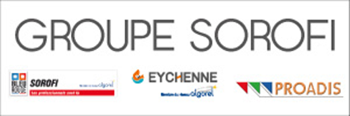

La société SOROFI est une PME en plein développement, spécialisée dans le Commerce de Gros en chauffage, sanitaire, plomberie, carrelage et énergies renouvelables, implantée sur 13 sites en Auvergne-Rhône-Alpes, qui emploie 270 salariés et réalise un chiffre d’affaires de 69.000 K€.

Pour répondre à sa dynamique de croissance, SOROFI renforce son équipe commerciale sur le secteur de Lyon dans son agence d’Irigny et sur le secteur de Grenoble dans son agence d’Eybens et recherche:

2 Thermiciens (H/F)
Secteur BTP Second-Œuvre

Poste & Missions

Vous intégrez les équipes commerciales du pôle lyonnais ou du pôle grenoblois, une équipe structurée aux projets ambitieux, constituée de plusieurs thermiciens.

Votre rôle est d’assurer un véritable relais avec nos technico-commerciaux itinérants et d’être au sein de l’agence une référence pour les projets clients complexes.

Votre Profil

Très bon technicien(ne), vos connaissances dans les domaines du chauffage, des énergies renouvelables et de la plomberie vous permettent d’apporter des conseils techniques aux clients sur nos produits et de proposer des solutions sur mesure.

Doté(e) d’un excellent relationnel, vous avez un sens prononcé du service client, vous êtes rigoureux (se) et aimez la diversité. Vous vous adressez aussi bien à des artisans qu’à des clients grands comptes et êtes en contact avec de nombreux fournisseurs.

Excellent(e) commercial(e), en appui des technico-commerciaux itinérants, vous établissez des devis, répondez aux appels d’offre, négociez, participez aux actions commerciales, concluez des ventes et suivez les délais d’approvisionnement.

De formation Bac + 2 thermique, vous justifiez d’une expérience dans la vente de produits techniques de 4 ans minimum.

Poste & avantages

CDI à plein temps
1 Poste basé à Irigny
1 Poste basé à Eybens
Rémunération : à déterminer en fonction de l’expérience

